TÊN: PHẠM NGUYỄN THÙY DUNG

MSSV: 22654731

Link github: <https://pntdung221.github.io/stt15_phamnguyenthuydung_btlon/html/trangchu.html>

**I/ Sơ đồ**

**II/ Giới thiệu**

1. **Trang chủ:**

****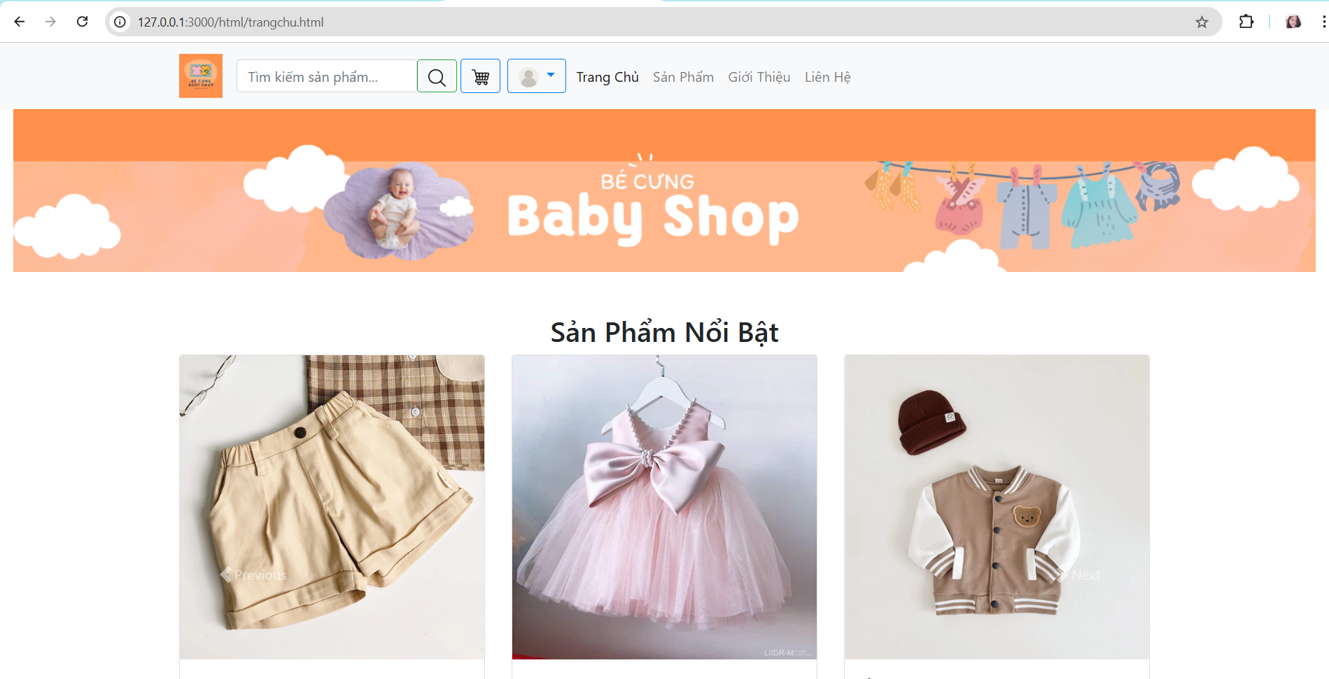****

****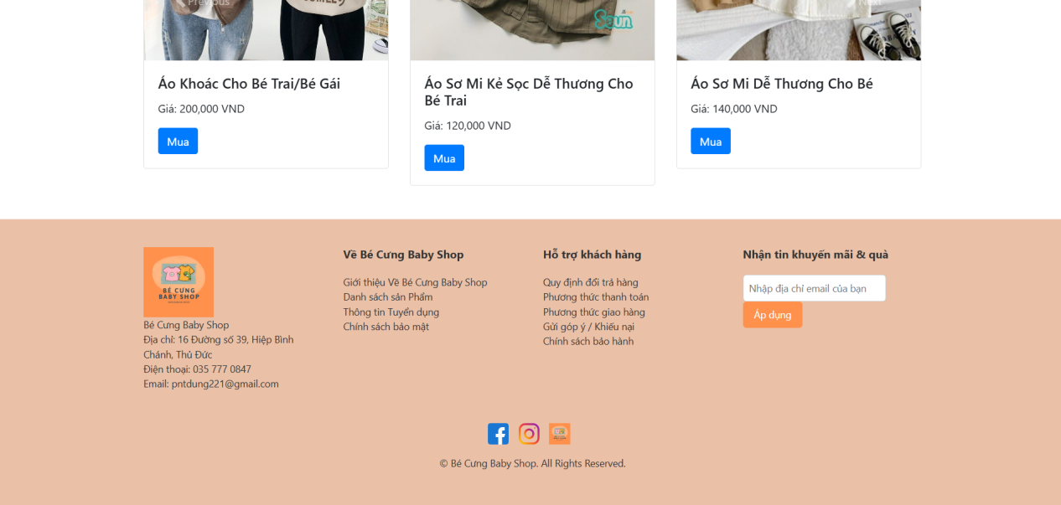****

****Thanh điều hướng (Navbar):****

* Chứa logo, thanh tìm kiếm, giỏ hàng, và các nút đăng nhập/đăng ký.
* Các liên kết đến các trang chính: Trang chủ, Sản phẩm, Giới thiệu, Liên hệ.

**Phần hình ảnh nền (Background Image):**

* Hiển thị một hình ảnh lớn ngay phía trên phần nội dung chính của trang.

**Sản phẩm nổi bật (Featured Products):**

* Hiển thị các sản phẩm nổi bật theo dạng carousel (trượt hình ảnh) với hình ảnh sản phẩm, tên, giá, và nút "Mua".
* Các sản phẩm được trình bày theo ba slide, mỗi slide chứa ba sản phẩm.

**Chân trang (Footer):**

* Thông tin về cửa hàng (Logo, địa chỉ, điện thoại, email).
* Các liên kết hỗ trợ khách hàng (quy định đổi trả hàng, phương thức thanh toán, giao hàng, v.v.).
* Đăng ký nhận tin khuyến mãi qua email.
* Biểu tượng mạng xã hội (Facebook, Instagram, v.v.).

1. **Giới thiệu:**

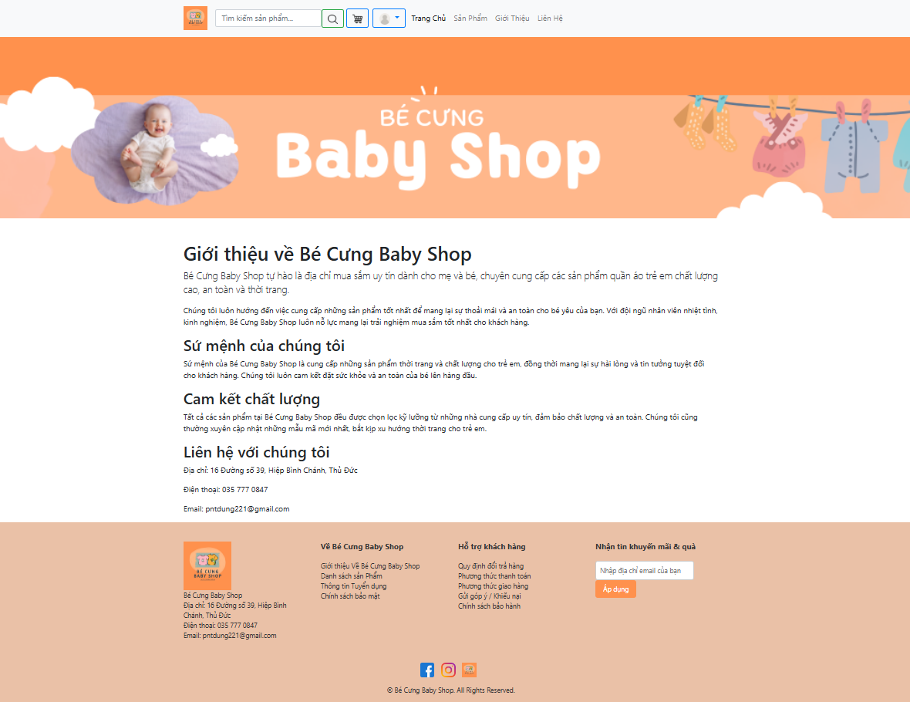

**Navbar (Thanh điều hướng)**:

* Bao gồm logo cửa hàng và thanh tìm kiếm sản phẩm.
* Các mục điều hướng như "Trang chủ", "Sản phẩm", "Giới thiệu", "Liên hệ".
* Các biểu tượng giỏ hàng và đăng nhập/đăng ký.

**Content (Nội dung chính)**:

* Một ảnh nền lớn chào mừng người dùng.
* Phần giới thiệu về cửa hàng: mô tả về Bé Cưng Baby Shop, sứ mệnh, cam kết chất lượng sản phẩm.
* Các thông tin liên hệ của cửa hàng như địa chỉ, số điện thoại, và email.

**Footer (Chân trang)**:

* Thông tin liên hệ của cửa hàng: logo, địa chỉ, số điện thoại, email.
* Các liên kết khác như "Giới thiệu về Bé Cưng Baby Shop", "Danh sách sản phẩm", "Chính sách bảo mật", "Quy định đổi trả hàng", và các chính sách hỗ trợ khách hàng.
* Chỗ nhận email khuyến mãi và quà tặng.
* Các biểu tượng mạng xã hội như Facebook, Instagram, và logo cửa hàng.

1. **Đăng ký/ Đăng nhập**

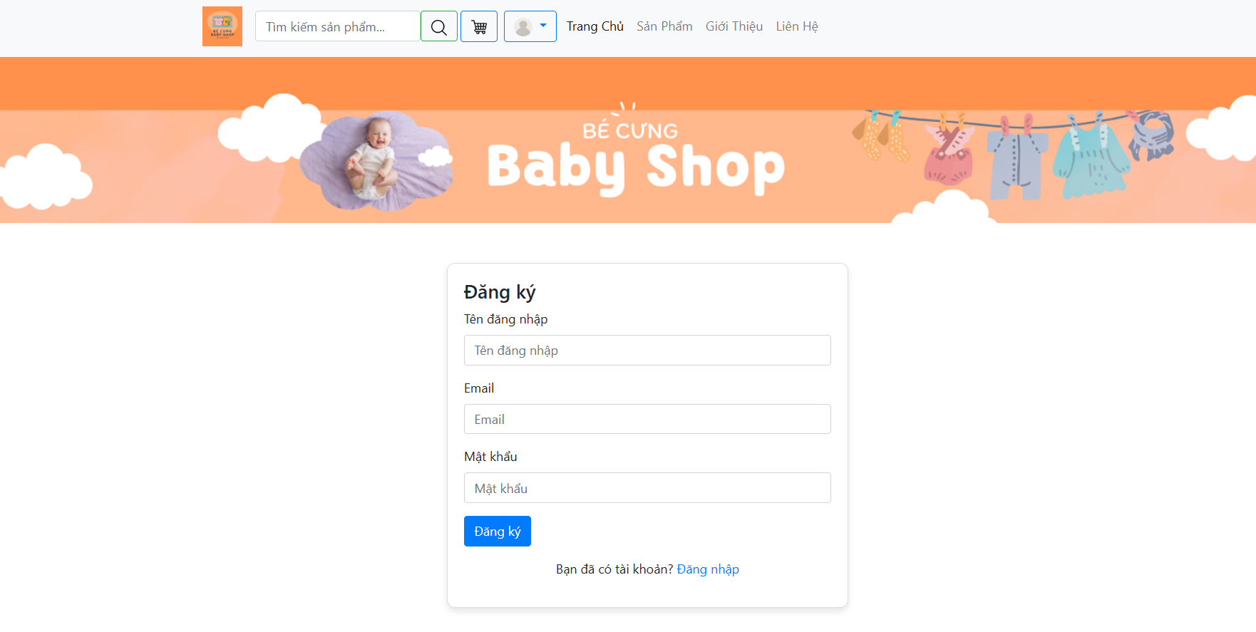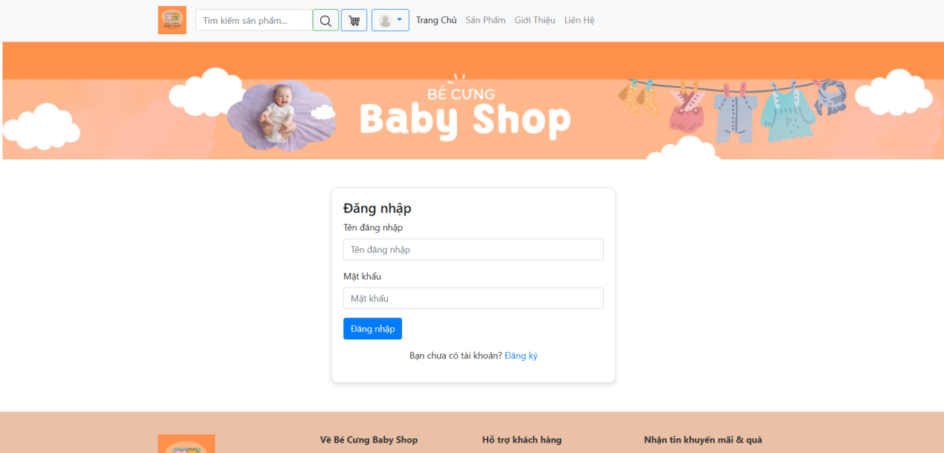

**Thanh điều hướng**:

* Logo và liên kết đến trang chủ.
* Thanh tìm kiếm sản phẩm.
* Biểu tượng giỏ hàng và menu đăng nhập/đăng ký.
* Các liên kết trang khác như "Trang chủ", "Sản phẩm", "Giới thiệu", "Liên hệ".

**Form đăng ký**:

* Có các trường: Tên đăng nhập, Email, Mật khẩu.
* Nút "Đăng ký" để gửi thông tin.
* Liên kết tới trang đăng nhập nếu người dùng đã có tài khoản.

**Form đăng nhập**:

* Các trường: Tên đăng nhập và Mật khẩu.
* Nút "Đăng nhập" để gửi thông tin.
* Liên kết tới trang đăng ký nếu người dùng chưa có tài khoản.

**Footer**:

* Thông tin cửa hàng: địa chỉ, điện thoại, email.
* Liên kết đến các trang giới thiệu, sản phẩm, tuyển dụng, chính sách bảo mật.
* Thông tin hỗ trợ khách hàng như quy định đổi trả, phương thức thanh toán, phương thức giao hàng.
* Mục đăng ký nhận tin khuyến mãi.
* Các biểu tượng mạng xã hội (Facebook, Instagram).

1. **Giỏ hàng**

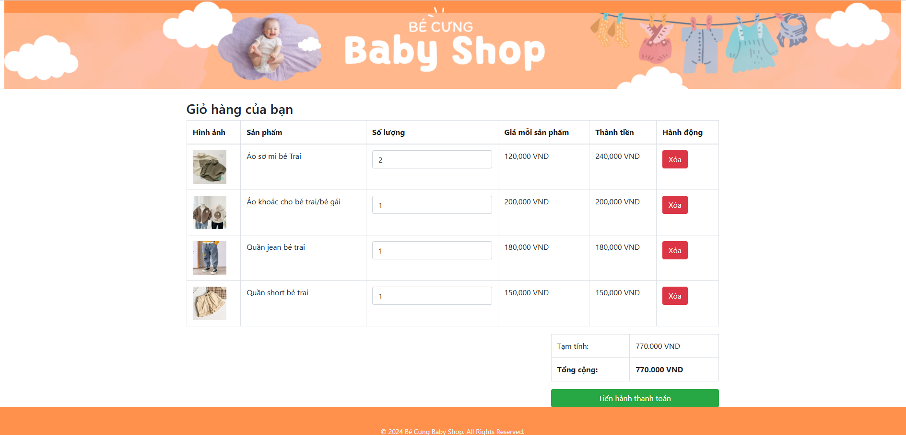

**Navbar**: Gồm logo cửa hàng, thanh tìm kiếm, icon giỏ hàng và các tùy chọn đăng nhập, đăng ký.

**Hình ảnh banner**: Hiển thị một ảnh nền lớn.

**Giỏ hàng**:

* Một bảng hiển thị danh sách sản phẩm trong giỏ hàng với các cột: hình ảnh, tên sản phẩm, số lượng, giá mỗi sản phẩm, thành tiền và hành động (xóa sản phẩm).
* Các sản phẩm có thể thay đổi số lượng và sẽ tự động tính lại thành tiền khi thay đổi.
* Chức năng xóa sản phẩm khỏi giỏ hàng và cập nhật lại tổng giá.

**Thanh toán**: Hiển thị tổng tiền và một nút dẫn đến trang thanh toán.

**Footer**: Chứa thông tin về cửa hàng, các liên kết hỗ trợ khách hàng, và các biểu tượng mạng xã hội.

1. **Thanh toán**

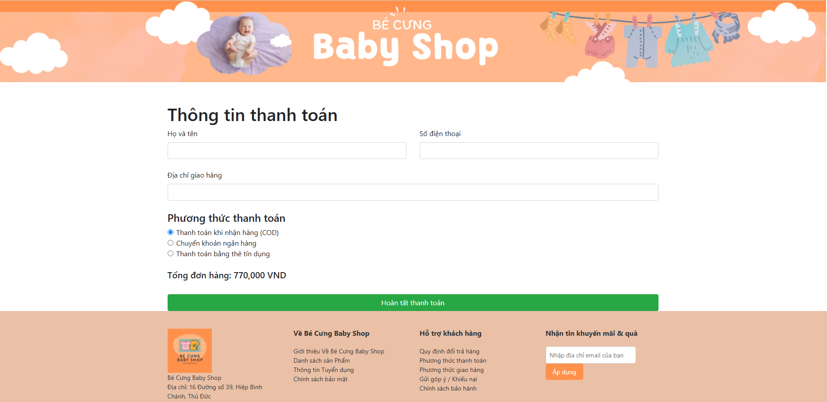

### ****Thanh Điều Hướng (Navbar):****

* Chứa logo của cửa hàng và thanh tìm kiếm.
* Liên kết đến các trang như Trang Chủ, Sản Phẩm, Giới Thiệu và Liên Hệ.
* Có biểu tượng giỏ hàng và menu đăng nhập/đăng ký.

### ****Form Thông Tin Thanh Toán:****

* Cung cấp các trường thông tin người mua (họ tên, số điện thoại, địa chỉ), chọn phương thức thanh toán (COD, Chuyển khoản ngân hàng, Thẻ tín dụng) và hiển thị tổng đơn hàng.

### ****Phần Footer:****

* Cung cấp thông tin liên hệ cơ bản, các liên kết tới các trang quan trọng như Giới Thiệu, Chính sách bảo mật...
* Có form nhận tin khuyến mãi và các liên kết đến mạng xã hội (Facebook, Instagram).
* Hiển thị thông tin bản quyền của cửa hàng.

1. **Liên hệ**

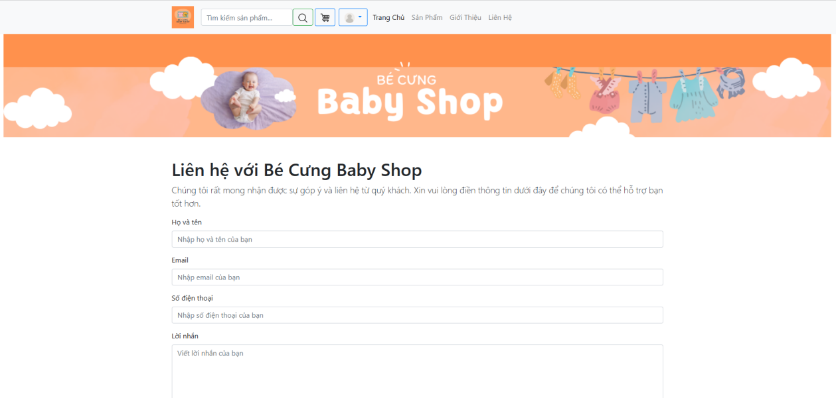

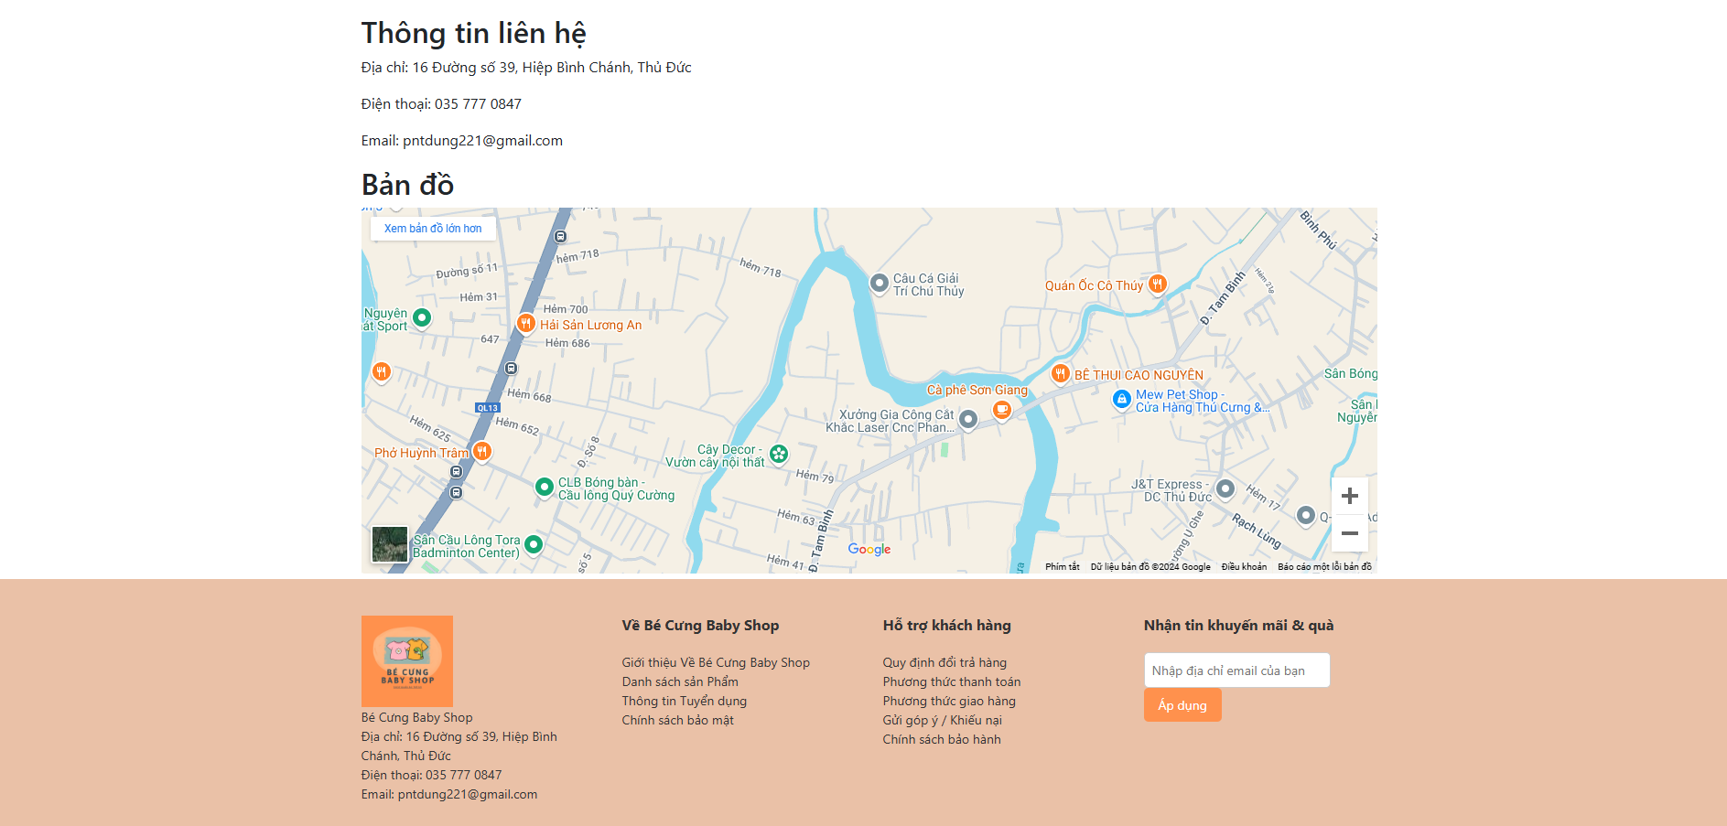

### ****Thanh Điều Hướng (Navbar)****:

* Chứa logo của cửa hàng và thanh tìm kiếm.
* Liên kết đến các trang như Trang Chủ, Sản Phẩm, Giới Thiệu và Liên Hệ.
* Có biểu tượng giỏ hàng và menu đăng nhập/đăng ký.

**Thông Tin Liên Hệ**:

* Địa chỉ, điện thoại, email.
* Bản đồ tích hợp bằng iframe từ Google Maps.

**Footer**:

* Thông tin cửa hàng, các liên kết về Bé Cưng Baby Shop, hỗ trợ khách hàng, và nhận tin khuyến mãi.
* Biểu tượng mạng xã hội (Facebook, Instagram).

1. **Thông tin tuyển dụng**

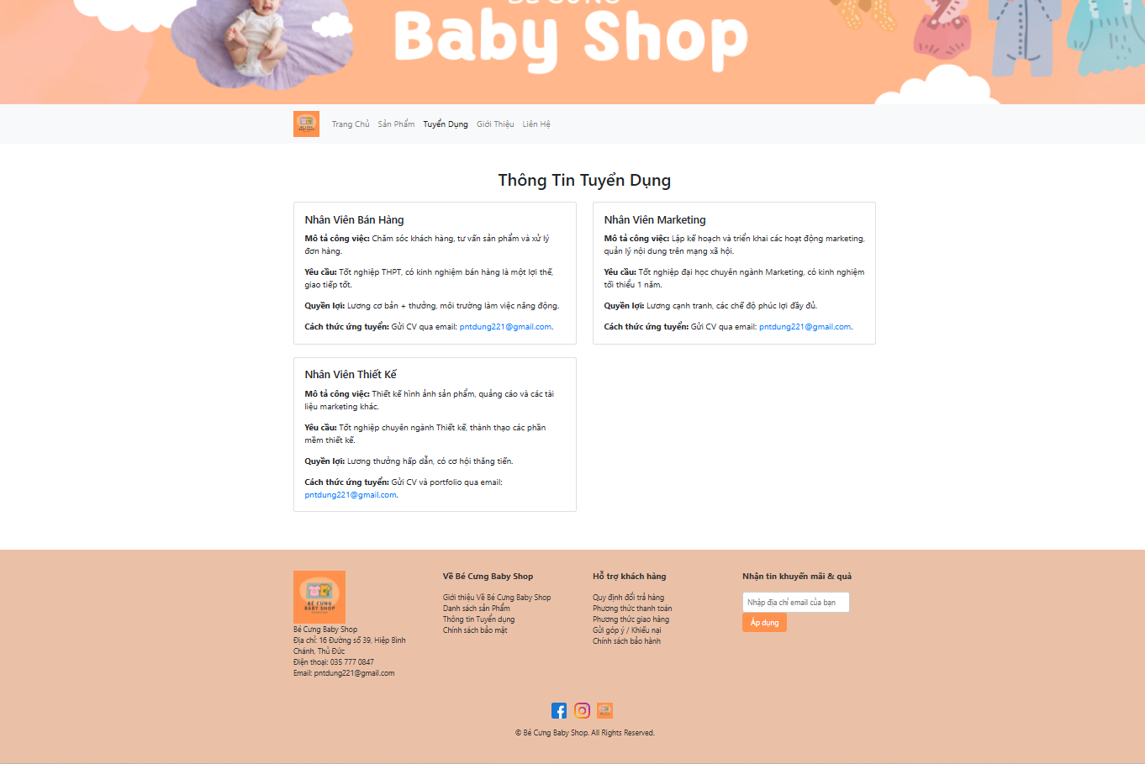

**Navbar**:

* Logo, thanh tìm kiếm, giỏ hàng và menu đăng nhập/đăng ký.
* Các liên kết trang chủ, sản phẩm, giới thiệu, tuyển dụng và liên hệ.

**Content Section - Tuyển Dụng**:

* Hình ảnh nền (Background image).
* Tiêu đề và mô tả cho phần tuyển dụng.
* Thông tin tuyển dụng cho 3 vị trí:
  + **Nhân viên bán hàng**: Mô tả công việc, yêu cầu, quyền lợi, cách thức ứng tuyển.
  + **Nhân viên Marketing**: Mô tả công việc, yêu cầu, quyền lợi, cách thức ứng tuyển.
  + **Nhân viên Thiết kế**: Mô tả công việc, yêu cầu, quyền lợi, cách thức ứng tuyển.

**Footer**:

* Thông tin cửa hàng, các liên kết về Bé Cưng Baby Shop, hỗ trợ khách hàng, và nhận tin khuyến mãi.
* Biểu tượng mạng xã hội (Facebook, Instagram).
* Địa chỉ, điện thoại và email của cửa hàng.
* Form nhận tin khuyến mãi và quà.

1. **Sản phẩm**

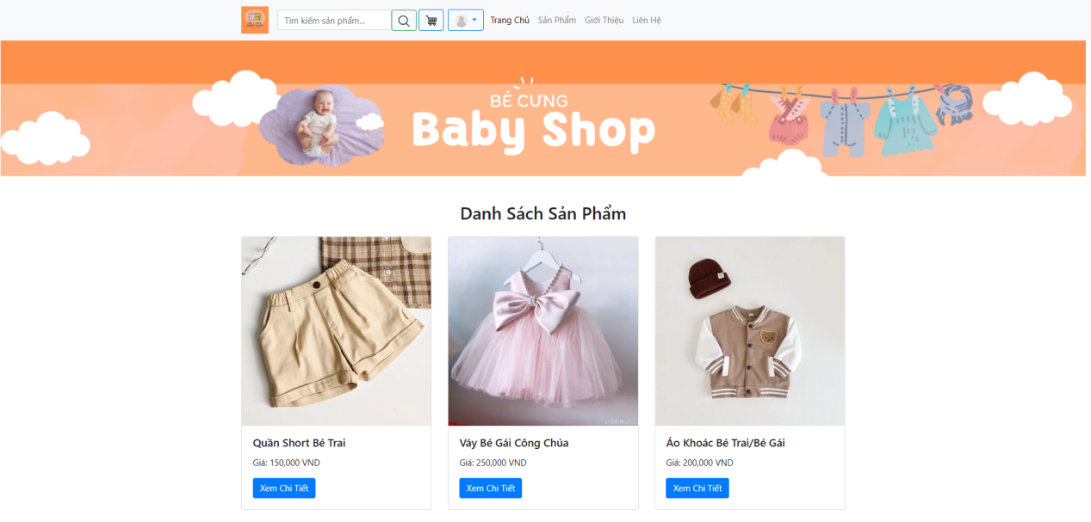

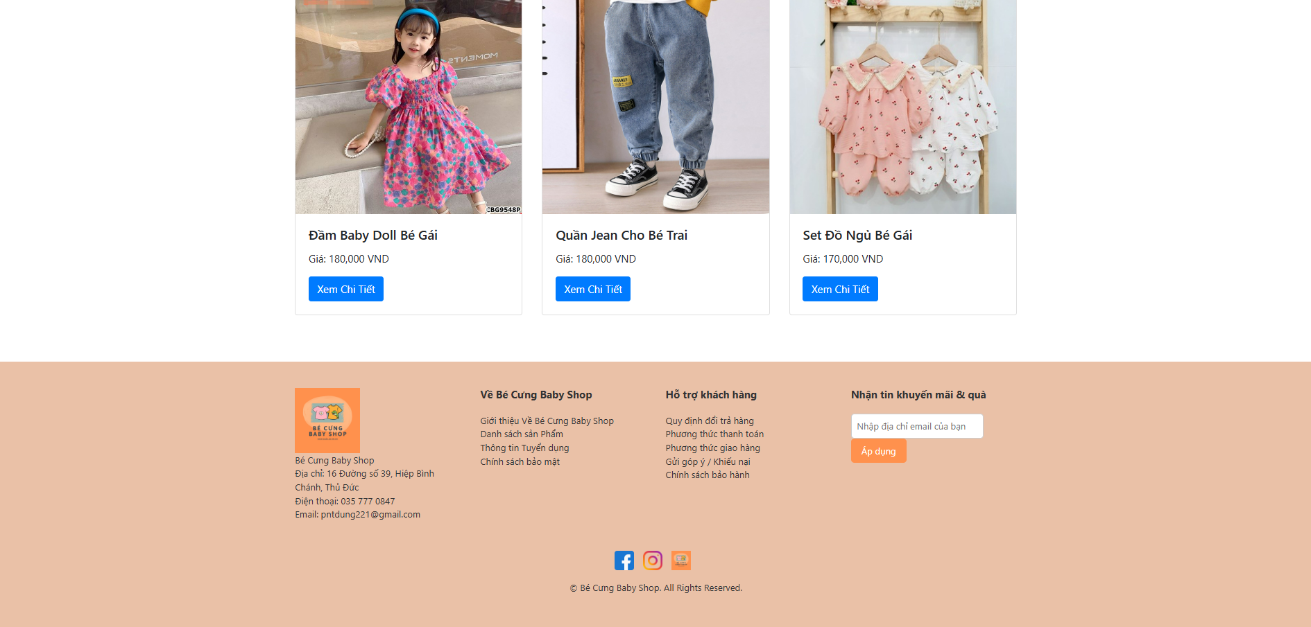

**Phần đầu trang:**

* Bao gồm một thanh điều hướng (navbar) với logo, thanh tìm kiếm, biểu tượng giỏ hàng và các tùy chọn đăng nhập/đăng ký người dùng.
* Thanh điều hướng có các liên kết đến các phần khác như Trang chủ, Sản phẩm, Giới thiệu và Liên hệ.

**Nội dung chính:**

* Trang hiển thị một hình nền ở phần đầu.
* Dưới hình nền là một danh sách các sản phẩm, mỗi sản phẩm được hiển thị dưới dạng thẻ (card) gồm hình ảnh, tên sản phẩm, giá và nút "Xem Chi Tiết" liên kết đến trang chi tiết sản phẩm.
* Các sản phẩm được hiển thị bao gồm các món đồ quần áo trẻ em như quần short, váy, áo khoác, đồ ngủ,…

**Phần chân trang (Footer):**

* Chân trang chứa thông tin về cửa hàng, các liên kết hỗ trợ khách hàng và một biểu mẫu đăng ký nhận tin khuyến mãi.
* Có các biểu tượng mạng xã hội như Facebook, Instagram và logo của cửa hàng.

1. **Chi tiết sản phẩm**

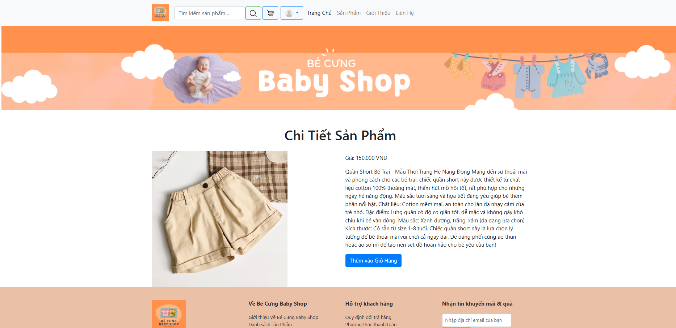

**Navbar**: Thanh điều hướng bao gồm logo, thanh tìm kiếm, giỏ hàng và menu đăng nhập/đăng ký.

* **Hình ảnh nền**.

**Chi tiết sản phẩm**:

* Bao gồm ảnh sản phẩm, tên, giá, mô tả và nút "Thêm vào Giỏ Hàng".

**Footer**:

* **Thông tin cửa hàng**: Địa chỉ, số điện thoại, email.
* **Liên kết hỗ trợ khách hàng**: Quy định đổi trả hàng, phương thức thanh toán, giao hàng, bảo hành.
* **Đăng ký nhận tin khuyến mãi**: Ô nhập email và nút "Áp dụng".
* **Biểu tượng mạng xã hội**: Facebook, Instagram.